**Proyecto Individual ANGULAR**



**INDICE**

* INTRODUCCIÓN
* CÓDIGO
  + EVENTOS
  + VARIABLES
  + NG
* VISUAL
  + HTML
  + CSS
* CONCLUSIÓN

INTRODUCCIÓN

En este documento voy a explicar como he construido y planteado mi código para el proyecto individual de Angular. Pasando por los eventos, clases y acabando en lo visual.

CÓDIGO

VARIABLES

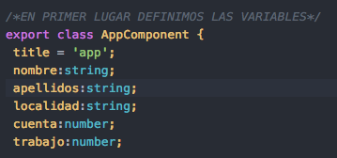

En primer lugar definimos las variables que vamos

a utilizar en el proyecto, nombre, apellidos etc.

para el appComponent nombramos el elemento y

lo asociamos a un string.

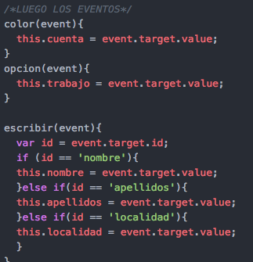CÓDIGO

EVENTOS

En primer lugar vemos como están definidos los eventos

que vamos a utilizar en nuestro proyecto. Mediante ifs le

decimos que muestre lo que insertemos.

Tenemos el color de fondo, el trabajo y por último

Lo que muestra por pantalla el nombre, apellidos y

localidad.

CÓDIGO

Ng

../../../Desktop/Captura%20de%20pantalla%202018-01-29%20a%20las%2011.

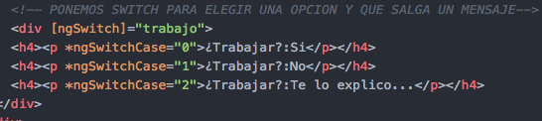

En primer lugar vemos el ngClass sirve más que nada

para apuntar directamente a una o más clases de css

en este caso colores que es lo más típico. Aquí le

asigno un nombre para cada opción con el nombre

de clase ‘cuenta’ y un numero.

Con el ngSwitch decimos lo que queremos

hacer con Switch, le ponemos las opciones y

le asignamos un numero para identificarlo en cada

uno de los casos.

VISUAL

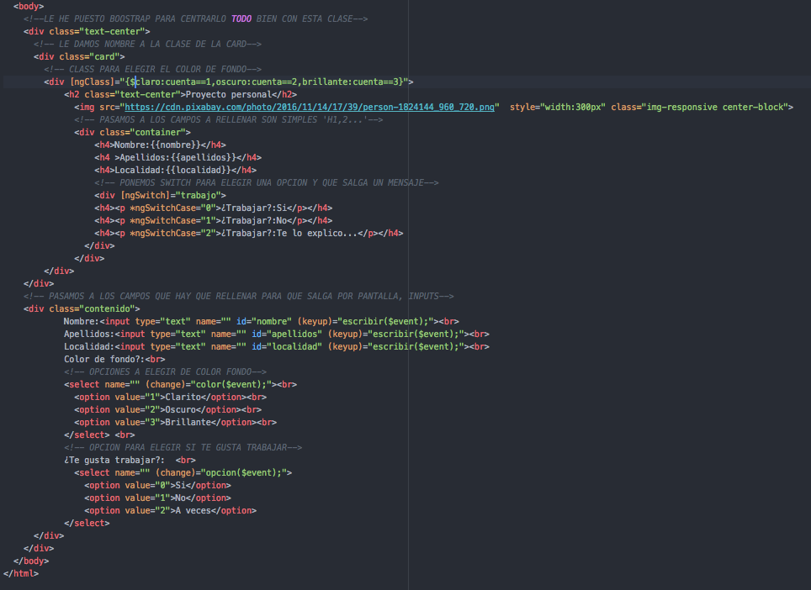HTML

Aquí vemos lo que es al estructura html, englobada todo con un body y después con una clase center de boostrap centro todo el documento. Decir que he utilizado boostrap para el tipo de letra, el centrado y colocación de la web.

En la parte superior vemos la clase card para englobar lo que va a salir por pantalla. Dentro esta la imagen de una persona con lo que va a salir por pantalla mediante las etiquetas h4, el switch para el trabajo y el ngClass para elegir el color.

En la segunda parte vemos lo que sería el formulario dentro del id Contenido. Vemos que esta definido mediante inputs y abajo tenemos las opciones mediante change y llamando lo eventos, las opciones para elegir y modificar el card de arriba.

VISUAL

CSS

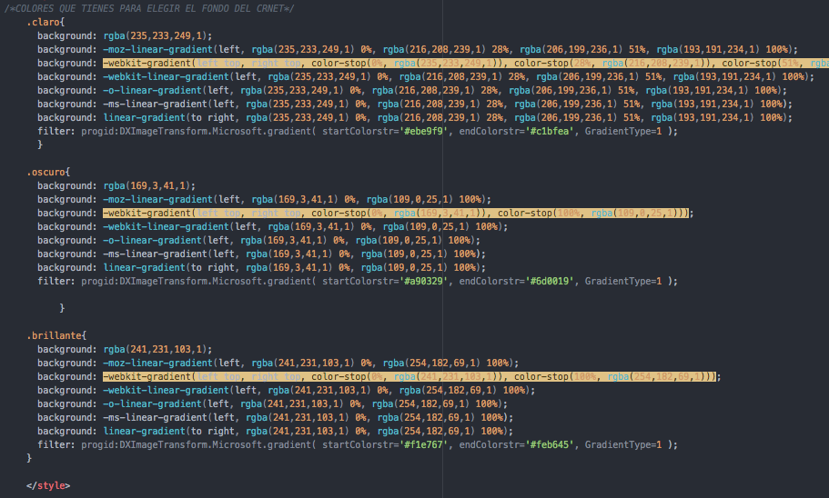

En este caso he puesto el css dentro del documento html en concreto dentro del head.

Solo tenemos definidos tres estilos para el ngClass de los colores. Son degradados para que quede más estético. Decir uqe ya con la utilización de boostrap he optimizado la tarea de centrar las cosas y también el uso de <br>.

CONCLUSIÓN

Para finalizar decir que este proyecto me ha ayudado a asentar los conocimientos sobre la utilización de angular. He tocado tanto lo visual como los modulos y los eventos para actualizar información en el momento.